学习李达 不忘初心
——我院思想道德与法治教育教研部党支部赴湖南永州开展党支部主题党日活动

马克思主义学院讯（通讯员 李春火 唐慧颖）2019年11月29日至30日，华中师范大学马克思主义学院思想道德与法治教育教研部党支部在支部书记、学校“双带头人”党支部书记工作室主持人龙静云教授的带领下，全体党员教师集中前往湖南省永州市湖南科技学院和李达故居开展支部主题党日活动。
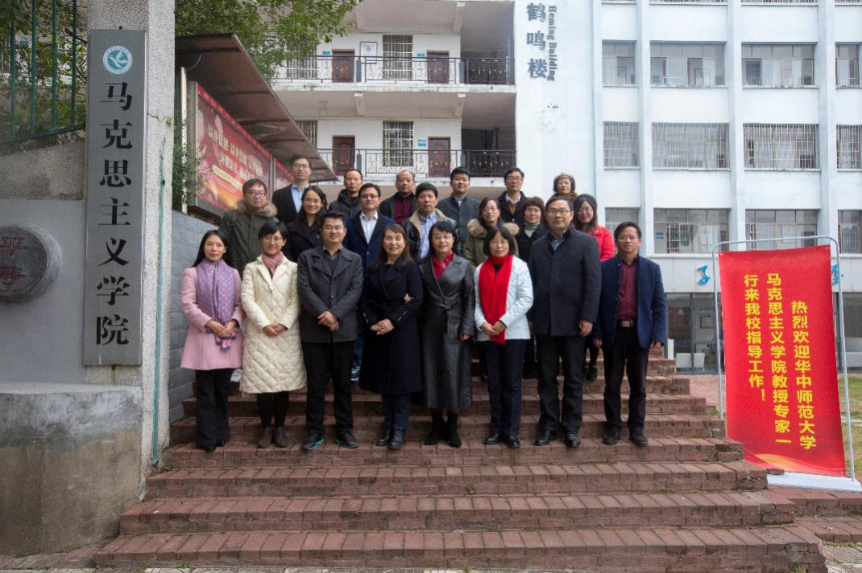
30日上午，我院思想道德与法治教育教研部党支部教师党员们与湖南科技学院马克思主义学院教工第一党支部教师党员们开展座谈会，围绕思想政治理论课尤其是思想道德修养与法律基础课程教学方法以及支部工作建设等一系列问题进行了深入交流。教研室主任薛惠老师简要介绍我院思想政治理论课教学特别是思想道德修养与法律基础课程改革的基本情况，同时展示了我院近期开展的“同课异构、协同共研”活动的成果。徐秉国老师围绕如何讲好“中国精神”进行了分享，着重指出了中国精神是什么？如何帮助学生理解中国精神？同时他还介绍了我院在承担大学生《形势与政策》课方面的工作。湖南科技学院马克思主义学院党支部书记郑向晖、院长廖雅琴对我院思政课教学工作给予了高度评价，并介绍了湖南科技学院在思政课的教学方式和教学活动方面的举措。龙静云从支部日常工作入手，介绍了本党支部的一些工作方法以及开展支部主题党日等活动的一些经验。最后，双方就如何加强党支部建设展开了深入的讨论。
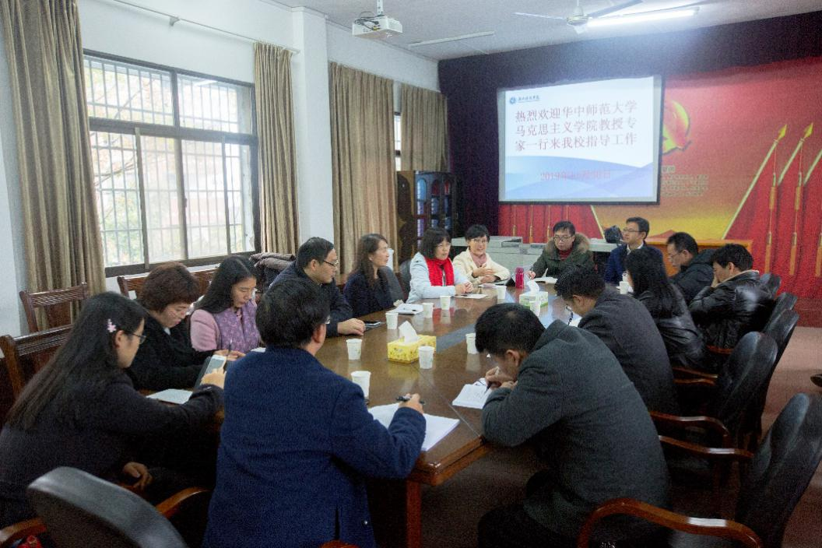
30日下午，我院教师党员们奔赴李达故居进行参观学习。李达同志是在中国传播马克思主义的先驱和杰出的马克思主义理论家，马克思主义中国化的重要代表人物之一，也是中国共产党的创始人和早期领导人之一。李达同志从他接受马克思主义开始，就为宣传马克思主义的真理奋斗到生命的最后一刻。教师党员们在讲解员的带领下参观了李达回到家乡后生活和居住的场所，对李达的出生以及在家乡的经历有了一个较为全面的了解。紧接着观看了李达生平事迹陈列展厅，进一步深入了解了李达对中国共产党建立的贡献、对马克思主义翻译和传播的贡献、在新中国成立后对中国教育事业的贡献。通过近两个小时的参观学习，大家对李达同志的生平有了更加全面的认识，并为李达同志坚持不懈研究和宣传马克思主义的精神所感动。
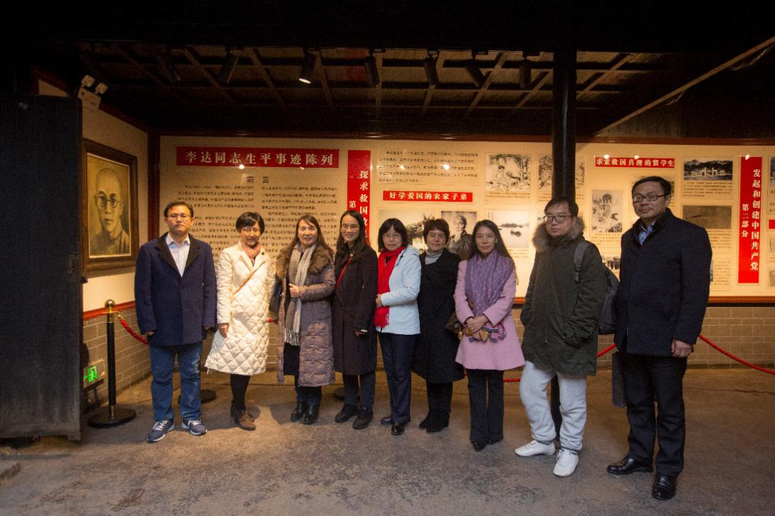
参观结束后，教师党员们一致认为，李达同志的革命经历和对马克思主义理想、理论研究的执着精神值得我们敬仰和学习，他所留下的卷帙浩繁的论著，是马克思主义中国化的重要成果和精神财富，也是中国共产党在当代进一步推进马克思主义中国化、时代化、大众化所拥有的宝贵思想资源。
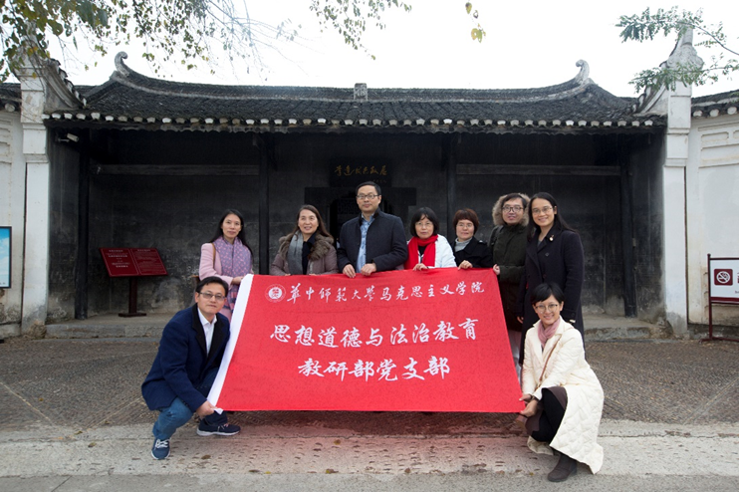
本次党日主题活动不仅丰富了我院思想道德与法治教育教研部党支部教师党员们的文化生活，加强了党员们之间的沟通和交流，同时也加强了我院与兄弟学院教师党员们之间的经验交流，有利于本党支部教师党员们今后更好地开展思想政治理论课的教学工作和加强党支部的建设工作。

